IDinformation | 201
TitreFr | Covid-19 au Cameroun, Paul Biya parle et confond ses détracteurs
TitreEN | --
DescriptionFr | Covid-19 au Cameroun, Paul Biya parle et confond ses détracteurs
DescriptionEn | --
Auteur | Journaux et Périodiques
TypeR | Image
Resource | 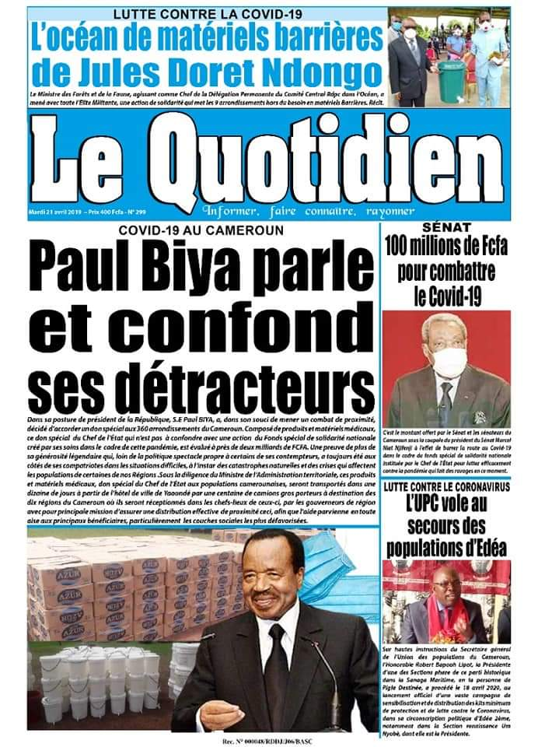
dateE | 23/11/2020
datedecreation | 22/04/2020
tag | covid-19, press,
Categorie | Gestion informationnelle
cat_lieu | Cameroun - Cameroon

